HƯỚNG DẪN HỌC SINH TỰ HỌC MÔN GDCD 6
TUẦN 4 ( 27/9 -2/10/2021)
(Đối với học sinh không thể học tập trực tuyến)
III. NỘI DUNG BÀI HỌC:
1. Yêu thương con người là quan tâm, giúp đỡ và làm những điều tốt đẹp cho người khác, nhất là những lúc gặp khó khăn, hoạn nạn.
2. Biểu hiện của yêu thương con người: quan tâm, chia sẻ, cảm thông, hỗ trợ, giúp đỡ, tha thứ, hi sinh vì người khác,...
3. Biểu hiện trái với yêu thương con người: nhỏ nhen, ích kỉ, thờ ơ trước những khó khăn và đau khổ̉ của người khác, bao che cho điều xấu, ngược đãi người khác,...
4.Yêu thương con ngươi là truyền thống quý báu của dân tộc, ta cần giữ gìn và phát huy.
Quan sát hình bên dưới Em hãy chọ̣n một hình ảnh dươi đây làm em có nhiều cảm xú́c nhất và nêu suy nghĩ của em về hình ảnh đó.

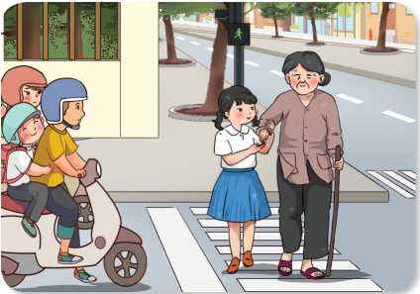

IV. Thực hiện hành động yêu thương.
– Em hãy thực hiệ̣n một việc làm thể hiệ̣n tình yêu thương đối với người thân trọng gia đình và chia sẻ trước lớp.
– Em hãy thưc hiện môt hành động hay môt lời nói cụ thể thể hiện tình yêu thương với bạn bè, thầy cô trong lớp em.

